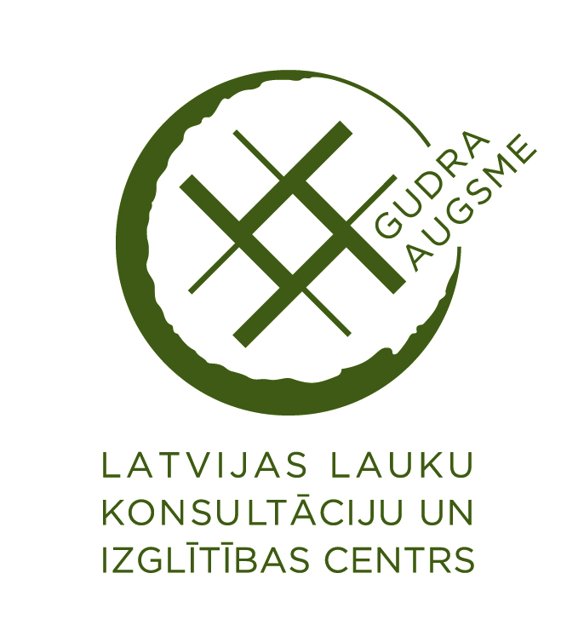

Apmācības augu aizsardzības līdzekļu lietotāju apliecību atjaunošanai.
LLKC Jēkabpils KB rīko apmācības 2. klases augu aizsardzības līdzekļu lietotājiem apliecību pārreģistrēšanai
Mācību norises vieta: Biržu Tautas nams, Birži, Salas pagasts Salas novads
Mācību norises laiks: 2018.g. 7. marts, plkst. 10.00
Līdz 2. martam Jēkabpils Lauku konsultāciju birojā Jēkabpilī Bebru ielā 108 jāiesniedz iesniegums, fotogrāfija (izmērs 3x4 cm) un vecā augu aizsardzības līdzekļu lietotāja apliecība.
Plašāka informācija: Anita Putka, tel. 26511269, e-pasts: anita.putka@llkc.lv

